Бекітілді: ____________________________
Пәннің аты: математика | Уақыты: 11.11.2016 жыл | Сыныбы: 2^{б} |  | Мұғалімнің аты-жөні:  Адильшиева Лаззат Маратжановна
Сабақ атауы | Мәтін және оның түрлері
Сілтеме | Білім стандарты, пән бағдарламасы, 2 сынып қазақ тілі оқулығы, қазақ тілі оқыту әдістемелігі, ағылшын тілі оқулығы,интернет материалдары
Жалпы мақсаты | Мәтін және оның түрлері туралы берілген ұғымды кеңейту,еске түсіру. Мәтін құрауға үйрету. Мәтін түрлерін ажырата білуге дағдыландыру.
Сабақтыңтүрі: | Жаңа білім беру, аралас сабақ
Күтілетін  нәтиже | Оқушы:  - Оқушылардың дүниетанымы кеңейіп, тиянақтылыққа тәрбиеленеді.  - Мәтін түрлері туралы түсінік алады, есте сақтау қабілеті артады.  - Топпен жұмыс жасай отырып мәтін құрау дағдыларына машықтанады.
Модульдіңкіріктірілуі(оқытутехнологиясы) | СТО,ОүБ,АКТ
Белсенді оқытуда қолданылатын әдіс-тәсілдер: | Миға шабуыл (жедел сұрақ ), мағынаны тану, «Сөздер банкасы» әдісі, топтық тапсырмалар, жеке тапсырма-семантикалық карта, «Соңғы сөйлемді маған қалдыр» әдісі, ой қорыту-кері байланыс.
Тірексөздер: | Мәтін құрауға арналған қима қағаздар, семантикалық кесте,тілек ағашының суреті, көрнекі суреттер, А4 формат, фломастерлер, слайд
Сабақтың  кезеңдері мен уақыты: | Мұғалімнің іс-әрекеті |  | Оқушының  іс-әрекеті |  | Ресурстар:
1.Ұйымдастыру кезеңі:  5 минут | - Сәлематсыздар ма, оқушылар! Бүгін мен сіздермен кездескеніме қуаныштымын.  Сіздерге көтеріңкі көңіл-күй тілеймін.  Оқушылардың түстерді таңдауы арқылы топқа бөлу.  Топқа бөліндік, енді тобымызға ат қояйық. Сұрақтар қою арқылы, топтың атын табу.  1. Сөздерден құралады.  2. Екі немесе одан да көп сөйлемнен құралады. |  | Оқушылар ортаға шығып амандасып, орындарына отырады.  Оқушылардың жауаптары төмендегідей болады.  І топ. «СӨЙЛЕМ»  ІІ топ. «МӘТІН» |  | слайд
2.Үй тапсырмасы:  3-минут | Үйге берілген «Еңбекқор құмырсқа» тақырыбына пайымдау мәтінін құрау. |  | Үйден орындап келген тапсырманы әр топтан 2 оқушы оқиды. |  | Жұмыс  дәптері
Қызығушылығын ояту  3-минут | Миға шабуыл (жедел сұрақ )  -Ендеше, балалар миға шабуыл жасап өткенге көз жүгіртейік. Ол үшін менің сұрақтарыма жауап берулерің керек.  - Өткен сабақта қандай үлкен тақырыппен таныстық?  - Мәтін неден құралады ?  - Мәтіннің атауын не деп атаймыз?  - Мәтін тақырыбы қалай, неге сүйеніп құрылады?  - Қандай сөйлемдер мәтін құрайды?  - Мәтіндегі сөйлемдердің орнын ауыстыруға бола ма?  - Мәтін қандай бөліктерден тұрады?  - Әр бөлік қалай жазылады?  - Мәтіннің қандай түрлерін білеміз?  -Сонымен,балалар біз сендермен мәтіннің үш түрі бар екенін білеміз.  - Бүгінгі сабағымызда осы мәтін түрлеріне жаттығулар орындау арқылы мәтін туралы тереңірек білетін боламыз. |  | Оқушылардың жауаптары  (Мәтін )  ( Сөйлемнен )  (Тақырып )  (Негізгі ойға, мазмұнына)  (Бір-бірімен байланысты сөйлемдер ғана мәтін құрайды )  (Жоқ,Мәтіннің құрамындағы сөйлемдердің өз орны болады )  (Басы, негізгі бөлімі, соңы )  (Азат жолдан басталып жазылады.)  (Әңгімелеу, сипаттау,  пайымдау )
3.Білу:  Мағынаны тану  1-минут  4 минут  «Сөздер банкасы» әдісі  5 минут | Жұмбақ жасыру.  Ат басты,  Бөкен саны бар,  Секіреді қояндай,  Таусылмайтын әні бар.  Не мақұлық ?  Танып ал.  -Дұрыс, ендеше бүгінгі сабағымызды жалғастырамыз.  Оқулықпен жұмыс.  1-жаттығу. Мәтінді рөлге бөліп оқу.Мәтін не туралы айтылған? Мәтінге ат қойыңдар.  Тақтамен жұмыс. 2-жаттығу. «Біздің сынып» тақырыбына тірек сөздер бойынша мәтін құрастыру.  Тірек сөздер: сынып, оқушы, апай, кең, жарық, таза, өйткені, оқимыз. |  | Жауабы: Шегіртке  Автор, атасы, баласы рөлге бөліп оқиды.  Мәтінге ат қояды.  «Сөздер банкасынан» тірек сөздерді оқушылар бір-бірден алып, сөйлем құрайды. Сөйлемдерді байланыстыра отырып, тақтаға жазып, мәтін құрайды. |  | слайд  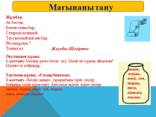
4. Түсіну:  Ой толғаныс.  10 минут | Топтық тапсырма.  І топ. «Сөйлем» тобына сурет бойынша оқушыларға Тәуелсіздіктің 25 жылдығы туралы мағлұмат бере отырып «Менің Қазақстаным» тақырыбына мәтін құрау.  ІІ топ. «Сөйлем» тобына ағылшын тілі пәні мұғалімі Фариха Тілеш қызы алманың суретін береді. Оқушылар алманы сипаттау керек. |  | Оқушылардың топтасып жасаған жұмыстары тыңдалады.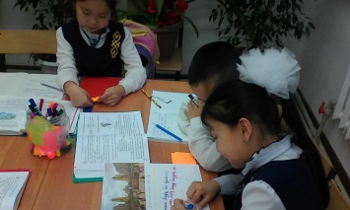 |  | 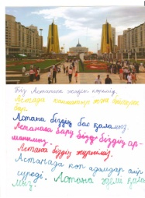  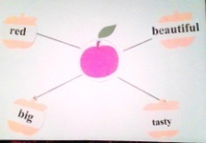
5. Жеке тапсырма  (3 минут) | Семантикалық карта- көршіңе тексерт. Әр оқушыға семантикалық кестелер таратылады.  . |  | Оқушылар кестені толтырады. Қасында отырған оқушы-көршісі тексеріп, бірін-бірі бағалайды. |  | Кесте  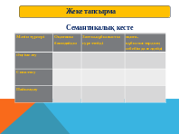
6.Сергіту сәті  2 минут | Видеодан «Қара жорға» биін көрсету. |  | Оқушылар қимылды қайталап, бірге билейді. |  | видео  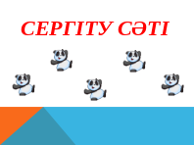
7. «Соңғы сөйлемді маған қалдыр» әдісі  2 минут | Оқулықтағы «Қаз қалай қалғиды?» мәтінін бір оқушы оқиды, соңғы сөйлемді екінші оқушы айтады. |  | Соңғы сөйлем:  Қаз бір аяғын бауырына басып ұйықтауы өзіне суық өткізбеуі үшін. |  | 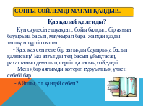
8. Ой қорыту.  3-минут | Кері байланыс:  - Бүгінгі сабақта не туралы айттық?  - Бүгінгі сабақтан не үйрендіңіздер?  - Бүгінгі сабақ ұнады ма?  Стикерлерге өз ойларыңызды жазып «Тілек ағашына» іліңіздер. |  | Оқушылар стикерлерге жазып «Тілек ағашына» іледі. |  | Тілек ағашы  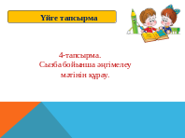
9.Үйге тапсырма  2 минут | Оқулықтағы 61 –беттегі  4-тапсырма. Сызба бойынша әңгімелеу мәтінін құрау. |  | Күнделіктеріне жазып алады
10. Бағалау  2 минут | Оқушылардың сабаққа қатысы бойынша бағаланады. |  | Күнделікке баға қойылады.

Атырау облысы Махамбет ауданы
Ақтоғай орта мектебі



«Менің үздік сабағым»
байқауы

Пәні: Қазақ тілі
Сыныбы: 2б
Мұғалімі: Адильшиева
Лаззат Маратжановна

2016-2017 оқу жылы

